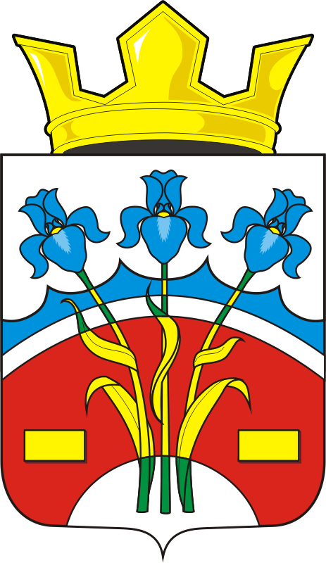
СОВЕТ ДЕПУТАТОВ МУНИЦИПАЛЬНОГО ОБРАЗОВАНИЯ
ФЕДОРОВСКИЙ ПЕРВЫЙ СЕЛЬСОВЕТ САРАКТАШСКОГО РАЙОНА ОРЕНБУРГСКОЙ ОБЛАСТИ
ТРЕТИЙ СОЗЫВ

РЕШЕНИЕ
тридцать первого заседания Совета депутатов
Федоровского Первого сельсовета третьего созыва

15.03.2019 с. Федоровка Первая № 109

О внесении изменений в решение Совета депутатов Федоровского Первого сельсовета от 08.02.2011 № 20

В соответствии с Федеральным законом от 06.10.2003 № 131-ФЗ «Об общих принципах организации местного самоуправления в Российской Федерации», Постановлением Правительства Российской Федерации от 03.09.2010 № 681 «Об утверждении Правил обращения с отходами производства и потребления в части осветительных устройств, электрических ламп, ненадлежащие сбор, накопление, использование, обезвреживание, транспортирование и размещение которых может повлечь причинение вреда жизни, здоровью граждан, вреда животным, растениям и окружающей среде», Совет депутатов Федоровского Первого сельсовета

РЕШИЛ:

1. Внести в решение Совета депутатов муниципального образования Федоровский Первый сельсовет Саракташского района Оренбургской области от 08.02.2011 № 20 следующие изменения:
1) В преамбуле слова «РФ», «ст.16» заменить на слова «Российской Федерации», «статьёй 14» соответственно.
2) В пункте 1 после слова «Положение» дополнить предлогом «об».
2. Внести в «Положение организации сбора отработанных ртутьсодержащих ламп», утвержденное решение Совета депутатов Федоровского Первого сельсовета от 08.02.2011 № 20 изменения согласно приложения №1.
3. Признать утратившим силу Приложение к Положению организации сбора отработанных ртутьсодержащих ламп на территории Федоровского Первого сельсовета - «Типовую инструкция по организации накопления отработанных ртутьсодержащих отходов».
4. Настоящее решение подлежит размещению на официальном сайте администрации муниципального образования Федоровский Первый сельсовет Саракташского района Оренбургской области.
5. Контроль за исполнением настоящего решения возложить на постоянную комиссию Совета депутатов по бюджетной, налоговой и финансовой политике, собственности и экономическим вопросам, торговле и быту образованию, здравоохранению, социальной политике, делам молодежи, культуре и спорту (Кобзева Н.М.).

Председатель совета депутатов
Глава муниципального образования А.А. Хлопушин

Разослано: Государственно - правовое управление аппарата Губернатора и Правительства Оренбургской области, прокуратуре, постоянной комиссии.

Приложение к решению
Совета депутатов
Федоровского Первого сельсовета
от 15.03.2019 года № 109

1. В наименование Положения, в пункте 1.1. после слова «Положение» дополнить предлогом «об».

- Пункт 1.2. изложить в следующей редакции:

«1.2. Положение разработано в соответствии с Федеральным законом от 24.06.1998 № 89-ФЗ «Об отходах производства и потребления», Постановлением Правительства Российской Федерации от 03.09.2010 № 681 «Об утверждении Правил обращения с отходами производства и потребления в части осветительных устройств, электрических ламп, ненадлежащие сбор, накопление, использование, обезвреживание, транспортирование и размещение которых может повлечь причинение вреда жизни, здоровью граждан, вреда животным, растениям и окружающей среде».

- Пункт 2.4. изложить в следующей редакции:

«2.4. У потребителей ртутьсодержащих ламп, являющихся собственниками, нанимателями, пользователями помещений в многоквартирных домах, сбор и размещение отработанных ртутьсодержащих ламп обеспечивают лица, осуществляющие управление многоквартирными домами в соответствии с законодательством Российской Федерации.

- Пункт 2.7. изложить в следующей редакции:

«2.7. Накопление должно производиться в соответствии с требованиями действующего законодательства».

- Пункт 2.11. изложить в следующей редакции:

«2.11. Юридические лица и индивидуальные предприниматели в соответствии с действующим законодательством разрабатывают инструкции по организации сбора, накопления, использования, обезвреживания, транспортирования и размещения отработанных ртутьсодержащих ламп применительно к конкретным условиям и назначают в установленном порядке ответственных лиц за обращение с указанными отходами.

